По состоянию на 21.06.2018 г.

Состав Общественного совета
при Министерстве строительства и жилищно-коммунального хозяйства

 | 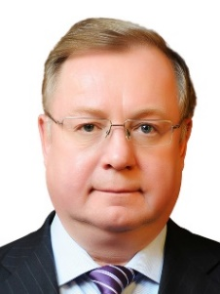 | Степашин  Сергей Вадимович | Председатель Общественного совета при Минстрое России  Председатель наблюдательного совета государственной корпорации - Фонда содействия реформированию жилищно-коммунального хозяйства
 | 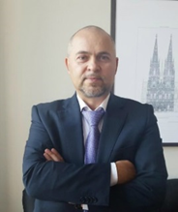 | Акимов  Андрей Викторович | Вице-президент Ассоциации СРО «Центризыскания», Вице-президент Ассоциации «Национальная палата экспертов в строительстве», Генеральный директор ООО «Центрэкспертиза»
 | 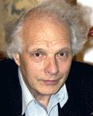 | Альтшулер  Борис Львович | Председатель Правления РОО «Право ребенка»
 | 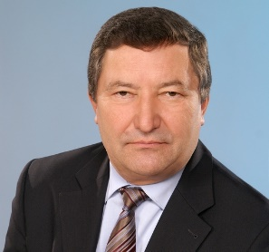 | Бетин  Олег Иванович | Старший вице-президент АКБ «Российский капитал» (ПАО)
 | 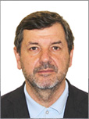 | Богородицкий  Юрий Леонидович | Член Правления СРО НП РОС "ОборонЖилСервис"
 | 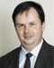 | Будаков  Дмитрий Юрьевич | Руководитель проектов национальной Ассоциации рынков арендного жилья
 | 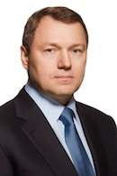 | Бударгин  Олег Михайлович | Генеральный директор ПАО «Российские сети»
 | 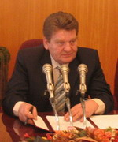 | Василевский  Александр Дмитриевич | Председатель Общероссийского профсоюза работников жизнеобеспечения, Член Президиума Совета Федерации независимых профсоюзов России
 | 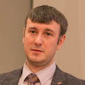 | Войлов  Евгений Петрович | Вице-президент Корпорации «ТехноНИКОЛЬ»
 | 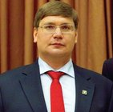 | Волков  Андрей Анатольевич | Ректор ФГБОУ ВПО «Московский Государственный строительный университет»
 | 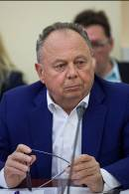 | Воронин  Анатолий Леонидович | Член Президиума Общественного совета,  Руководитель Комиссии в сфере государственных услуг и разрешительной деятельности  Генеральный директор ОАО «Мосэксперт»
 | 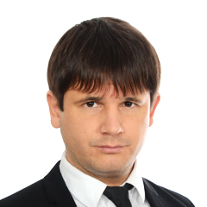 | Гарипов  Рифат Рузилевич | Управляющий директор ООО «Первый трест»
 | 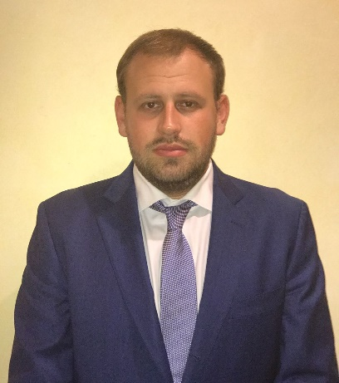 | Гляделкин  Сергей Сергеевич | Председатель совета директоров холдинга ЗАО УК «Авеню менеджмент»
 | 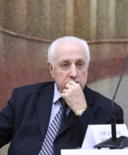 | Гордезиани  Шота Михайлович | Президент Национального объединения организаций экспертизы в строительстве
 | 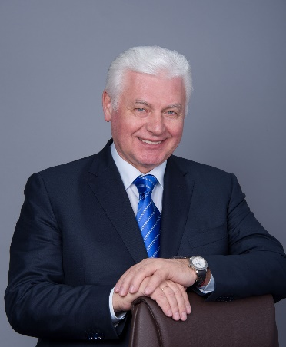 | Горностаев Александр Васильевич | Советник заместителя Мэра города Москвы в Правительстве Москвы по вопросам градостроительной политики и строительства, председатель Совета директоров акционерного общества «Мосинжпроект»
 | 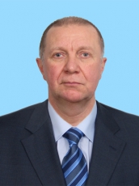 | Дайлов  Александр Алексеевич |  | Вице-президент Национального Союза организаций в области обеспечения пожарной безопасности (НСОПБ)
 |  | Довлатова  Елена Владимировна |  | Исполнительный директор Российской ассоциации водоснабжения и водоотведения
 | 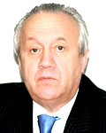 | Елисеев  Юрий Николаевич |  | Президент НО «Всероссийская Ассоциация Металлостроителей»
 | 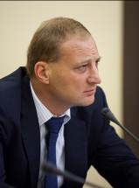 | Казинец  Леонид Александрович |  | Первый заместитель Председателя Общественного совета,  Член Президиума Общественного совета  Председатель Совета директоров корпорации «Баркли», Президент Национального объединения застройщиков жилья
 | 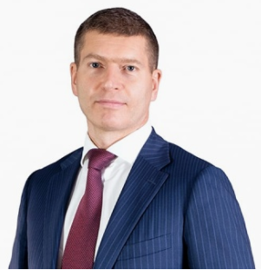 | Кашинский Дмитрий Борисович |  | Генеральный директор акционерного общества «Группа компаний «Эталон»
 | 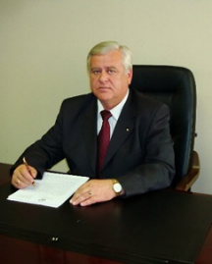 | Кодыш  Павел Николаевич |  | Президент Союза похоронных организаций и крематориев России
 | 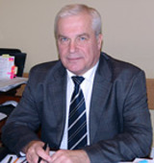 | Колочков  Юрий Михайлович |  | Член Президиума Общественного совета  Советник Председателя правления банка ПАО «БАНК УРАЛСИБ»
 | 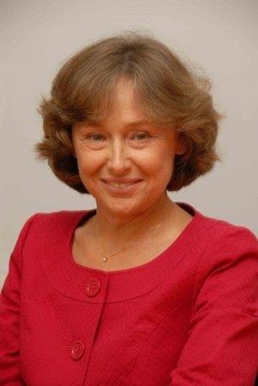 | Косарева  Надежда Борисовна |  | Член Президиума Общественного совета  Руководитель Комиссии Комиссия в сфере жилищной политики  Президент Фонда «Институт экономики города»
 | 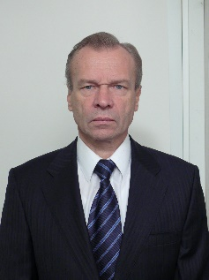 | Кузнецов  Владимир Сергеевич |  | Генеральный директор ООО «Эко минус»
 | 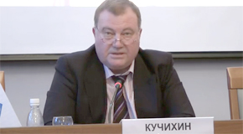 | Кучихин  Сергей Николаевич |  | Вице-президент Российского Союза строителей
 | 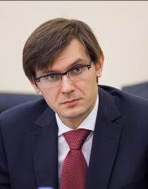 | Макрушин  Алексей Вячеславович |  | Член Президиума Общественного совета,  Руководитель Комиссии по жилищно- коммунальному хозяйству  Исполнительный директор НП «ЖКХ Развитие», секретарь Рабочей группы по развитию ЖКХ Экспертного совета при Правительстве Российской Федерации
 | 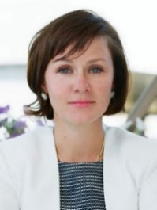 | Мельникова  Варвара Владимировна |  | Директор НОУ «Институт медиа, архитектуры и дизайна «Стрелка»
 | 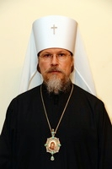 | Митрополит Рязанский и Михайловский Марк (Головков  Сергей Анатольевич) |  | Председатель Финансово-хозяйственного управления Московской Патриархии; Председатель правления Фонда поддержки строительства храмов г. Москвы
 | 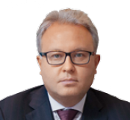 | Муров  Андрей Евгеньевич |  | Председатель Правления ОАО «ФСК ЕЭС»
 | 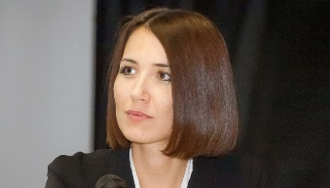 | Муринец  Евгения Дмитриевна |  | Советник Президента Общероссийской общественной организации Союз архитекторов России
 | 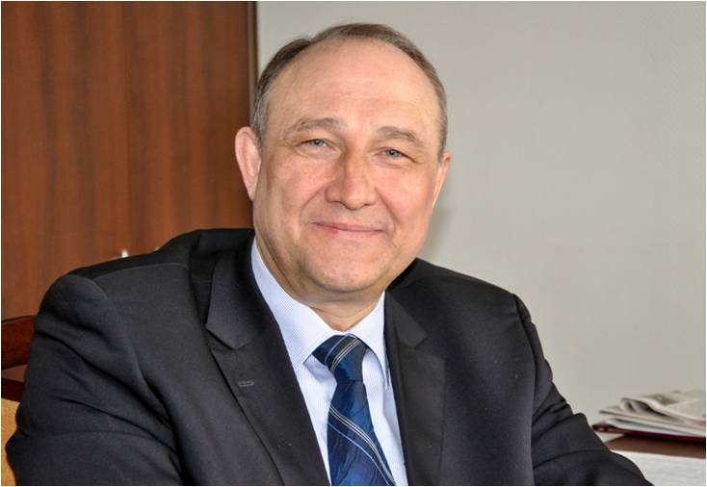 | Мытарев  Сергей Анатольевич |  | Член Президиума Общественного совета,  Руководитель Комиссии по строительству в сельском хозяйстве  Президент ОАО «Центрсельстрой», Член Совета Российского союза строителей
 | 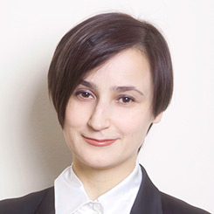 | Невмержицкая  Наталья Викторовна |  | Председатель Правления Некоммерческого партнерства Гарантирующих поставщиков и Энергосбытовых компаний
 | 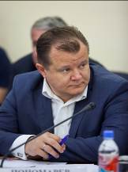 | Пономарев  Илья Вадимович |  | Член Президиума Общественного совета,  Руководитель Комиссии по вопросам технологического и ценового аудита
 | 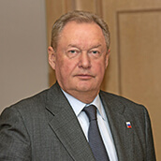 | Посохин  Михаил Михайлович |  | Президент Национального объединения изыскателей и проектировщиков
 | 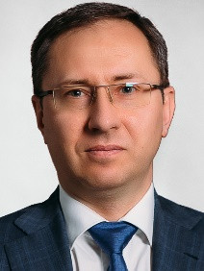 | Пучков  Андрей Викторович |  | Президент Ассоциации застройщиков Московской области
 | 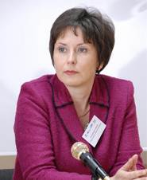 | Разворотнева  Светлана Викторовна |  | Заместитель Председателя Общественного совета,  Член Президиума Общественного совета  Исполнительный директор НП «ЖКХ Контроль»
 | 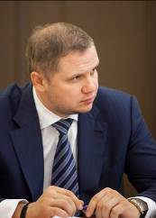 | Ручьев  Александр Валерьевич |  | Заместитель Председателя Общественного совета,  Член Президиума Общественного совета  Председатель совета директоров ГК «Основа»
 | 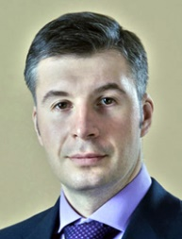 | Селезнёв  Кирилл Геннадьевич |  | Генеральный директор ООО «Газпром межрегионгаз»
 | 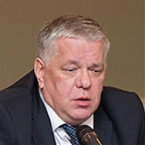 | Семенов  Виктор Германович |  | Президент НП «Энергоэффективный город»
 | 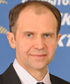 | Синютин  Петр Алексеевич |  | Генеральный директор ПАО «МОЭСК»
 | 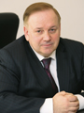 | Слепак  Владимир Анатольевич |  | Член Общественной Палаты РФ
 | 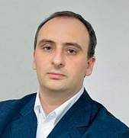 | Солощанский  Олег Моисеевич |  | Член Президиума Общественного совета,  Руководитель Комиссии по вопросам индустрии строительных материалов и технологий  Президент АО «ИНТЕКО»
 | 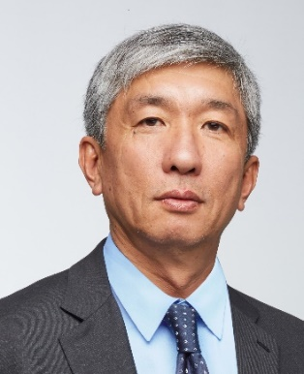 | Тё  Павел Владимирович |  | Член Президиума Общественного совета,  Руководитель Комиссии по высотному строительству  Председатель Совета директоров Capital Group
 | 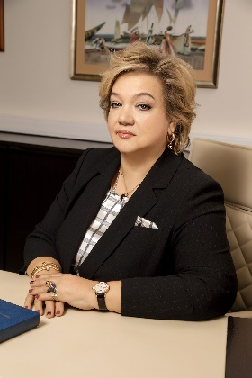 | Тихонова  Татьяна Владимировна |  | Член Президиума Общественного совета,  Руководитель Комиссии в сфере градостроительной деятельности и архитектуры  Генеральный директор ООО «РГ- Девелопмент»
 | 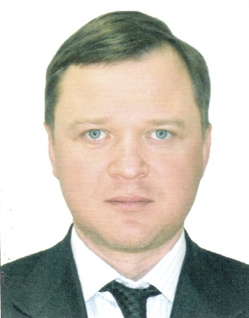 | Ткач  Игорь Александрович |  | Член Президиума Общественного совета,  Руководитель Комиссии по общественному контролю  Заместитель председателя Совета директоров ЗАО УК «Авеню Менеджмент»
 | 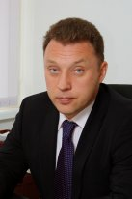 | Трапицын  Артур Викентьевич |  | Президент Саморегулируемой организации Некоммерческого партнерства «Объединение строителей «МОНОЛИТ»
 | 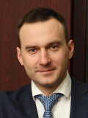 | Фатин  Вячеслав Николаевич |  | Президент «Союза реставраторов»
 |  | Френкель  Борис Ефимович |  | Генеральный директор ОАО «Промбурвод»
 | 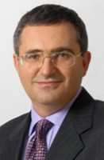 | Хасис  Лев Аронович |  | Первый заместитель Председателя Правления  ОАО «Сбербанк России»
 | 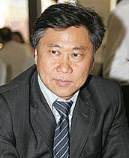 | Цой  Сергей Петрович |  | Вице-президент по материально-техническому обеспечению ПАО «НК «Роснефть»
 | 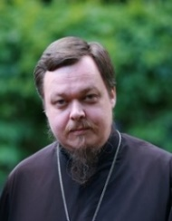 | Чаплин  Всеволод Анатольевич |  | Настоятель московского Храма святителя Николая на Трёх Горах. Протоиерей. Член Общественной Палаты РФ
 | 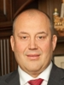 | Черкасов  Михаил Анатольевич |  | Председатель Совета директоров ХК «ГВСУ «Центр»
 | 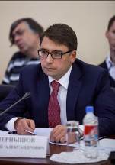 | Чернышов  Сергей Александрович |  | Член Президиума Общественного совета,  Руководитель Комиссии по вопросам лифтового хозяйства  Президент НП «Российское лифтовое объединение», член Совета Национального Лифтового Союза
 | 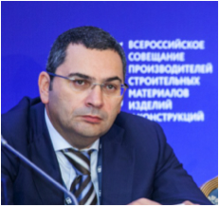 | Чернявский  Юрий Геннадьевич |  | Деловая Россия (представитель)
 | 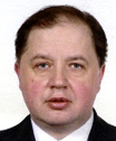 | Швидковский  Дмитрий Олегович |  | Ректор МАРХИ
 | 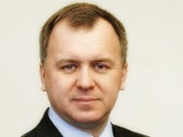 | Широков  Андрей Вячеславович |  | Председатель Комитета ТПП РФ по предпринимательству в сфере ЖКХ
 | 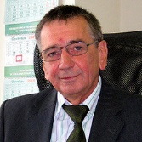 | Шлеменков  Евгений Иванович |  | Вице-президент НП «Опора»
 | 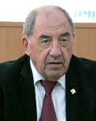 | Шпектор  Игорь Леонидович |  | Член Президиума Общественного совета  Председатель Комиссии Общественной палаты РФ по строительству, жилищно-коммунальному хозяйству и дорогам
 | 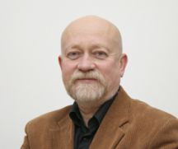 | Шумаков  Николай Иванович |  | Президент Союза архитекторов России
 | 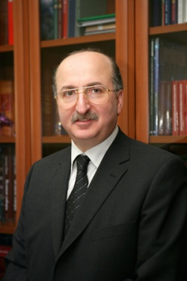 | Якобашвили  Давид Михайлович |  | Член Президиума Общественного совета,  Руководитель Комиссии по реконструкции и реставрации объектов культурного наследия  Член Бюро Правления РСПП, председатель Комитета РСПП по корпоративной социальной ответственности и демографической политике, Президент ООО «Орион Наследие»

